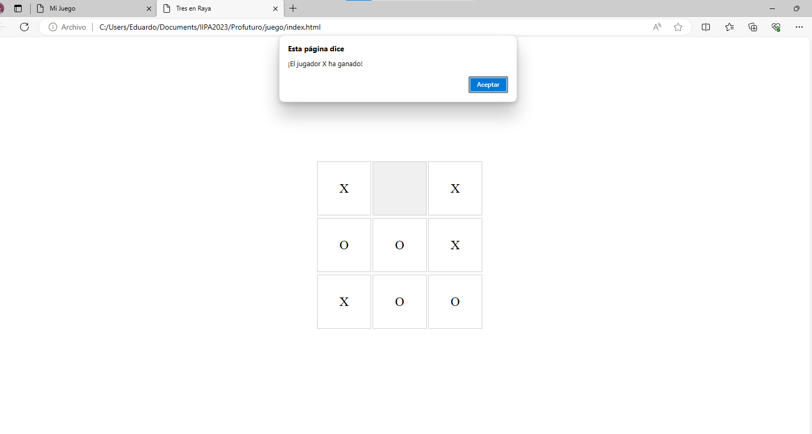

Descripción del Juego "Tres en Raya":

El juego "Tres en Raya" es un clásico juego de mesa para dos jugadores que se juega en un tablero de 3x3. Los jugadores toman turnos para colocar su símbolo ("X" u "O") en una casilla vacía del tablero. El objetivo es lograr tener tres de sus símbolos en línea, ya sea horizontal, vertical o diagonal, antes que el oponente.